**感謝！**

**長南中学校第１学年**

**学年だより　１１月号**

**令和５年１１月１日**

**落ち葉散り敷く時節となりました。長南中学校の敷地に植えてある樹木も風に吹かれて葉が散り、枝が寂しくなってきました。先日はご多用の中、長南祭へ足を運んでくださりありがとうございました。１年生にとっては初めての長南祭でした。９月末から練習を始め、中間発表会では教室での合唱と体育館での合唱とでは響き方が違うということに苦労しました。迎えた本番では一人一人が一生懸命に声を出し、１年生らしい元気な歌声を響かせることができました。今年の長南祭では合唱発表の他に、吹奏楽部の演奏や英語スピーチ、有志団体によるダンスがステージ上で繰り広げられました。２・３年生の発表を見て、来年の長南祭に思いを馳せる生徒もいたようです。今号の裏面は長南祭の振り返りからコメントを抜粋しました。**

**近頃、学校生活への慣れの影響か、心ない言動によるトラブルが起きています。合同帰りの会を行い、友達に対してあだ名で呼ばずに名前を呼ぶこと、自分がされて嫌なことをしないこと、ＳＮＳの使い方に気をつけることを指導しました。後先を考えずにしたことで心を痛めている人はいないか気づけるように、思いやりの心が成長することを期待します。気づいたこと悩んでいることはすぐに大人に報告するように話しています。ご家庭でもお子さんの声に耳を傾けてください。**



学習内容

国語　蓬莱の玉の枝―「竹取物語」から

社会　地理　ヨーロッパ州　アフリカ州

数学　比例・反比例　平面図形

理科　身近な物理現象

英語　Ｐｒｏｇｒａｍ７

音楽　箏に挑戦

保健体育　ダンス　柔道

技術・家庭科　本立ての製作　切削、組立て

日常食の調理

美術　アクリル絵の具を使って　平面制作

**１１月行事予定**

**2日 （木）　　第２回漢字検定（全校）**

**7日 （火） テスト前諸活動中止（～9日）**

**10日 （金）　　後期中間テスト　部活動中止**

**11日 （土）　　ゴルフトーナメントボランティア**

**（～12日）**

**14日 （火）　　町研特別支援教育合同学習会**

**15日 （水）　　郡市ダンス発表会**

**17日 （金）　　特別支援教育推進大会**

**20日 （月）　　専門委員会**

**21日 （火）　　元気教室**

1２月の主な予定

5日 （火）　　袖凧作り

6日 （水）　　避難訓練

三者面談（～８日）

12日 （火）　　小中合同芸術鑑賞会

15日 （金）　　大掃除

18日 （月）　　専門委員会

22日 （金）　　全校集会　学年集会

25日 （月）　　冬季休業（～１月5日）





スクールカウンセラー　松本克彦先生

11月の来校予定日　10日、17日、24日

保護者の方からの電話での相談も受け付けています。

０４７５－４６－３７１９

**長南祭を終えて**

　前の中間発表会は緊張して練習通り歌えなかったけれど、今回はいつも通り歌うことができた。感情表現がうまかった３年生の合唱を見て、来年はもっと楽しそうに歌いたいと思った。

B組　　加藤　晴琉

　トップバッターだったからうまく声を出せなかったけれど、できる限り会場に届けられるように一生懸命歌った。個人的には2年生の合唱が一番心に残る歌声だった。3年生の合唱は美しさを追求したような歌声だった。

A組　　岡島　はな

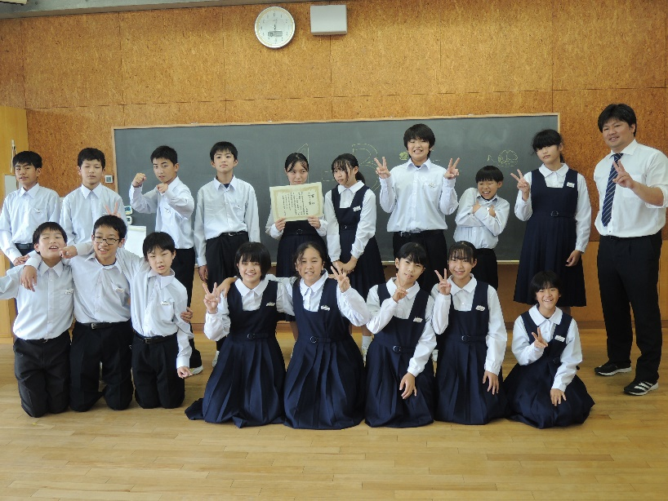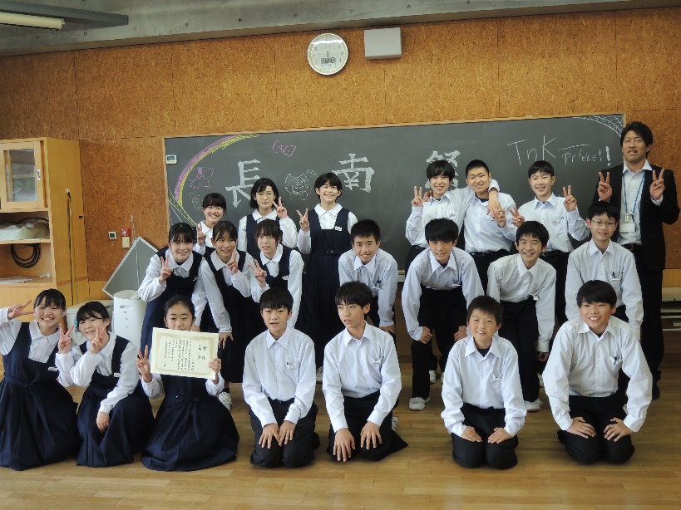



**1年B組**

**｢マイ バラード｣**

**メロディ賞**



**1年A組**

**「あさがお」**

**ハーモニー賞**

　たくさんの人の前で歌うので最初はすごく緊張しました。みんな大きい声で歌っていてよかったと思います。それぞれのパートも響かせて歌えていたと思いました。来年はもっと大きい声を出していろいろな曲に挑戦してみたいと思いました。

B組　　　野　葉音

　先輩たちの合唱はすごくうまく歌えていて感動しました。自分たちの合唱のとき緊張しすぎていつもより声があまり出なかったかもしれません。

　来年もまたみんなと歌いたいです。

A組　　中田　虎太朗

　自分たちは毎日一生懸命に歌を練習していて、みんなとても上手に歌えていたのでよかったです。みんなと心を一つにする感覚で歌いました。来年は2年生になるので、新１年生の手本になれるようにしたいです。

B組　　常泉　結渚

　今までで一番いい歌声を保護者の方たちに聞いてもらって感動させようという思いと最高の合唱をしようという思いで歌いました。来年は今の２年生のように堂々として自分の全力を尽くせるようにしたいです。

A組　　鈴木　大翔